Antes: normal

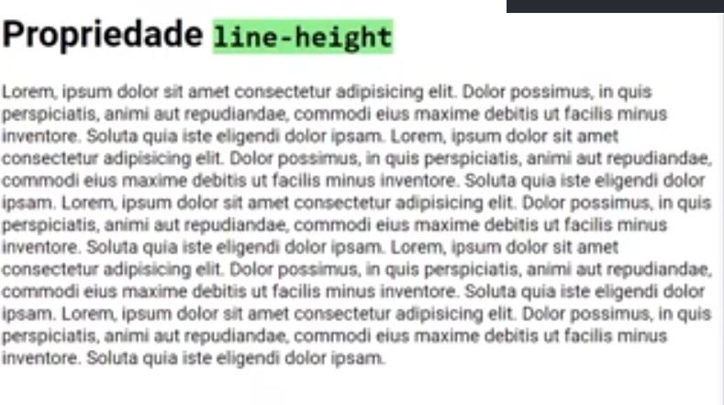

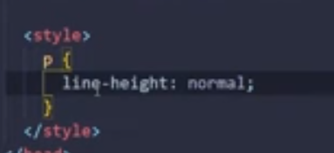

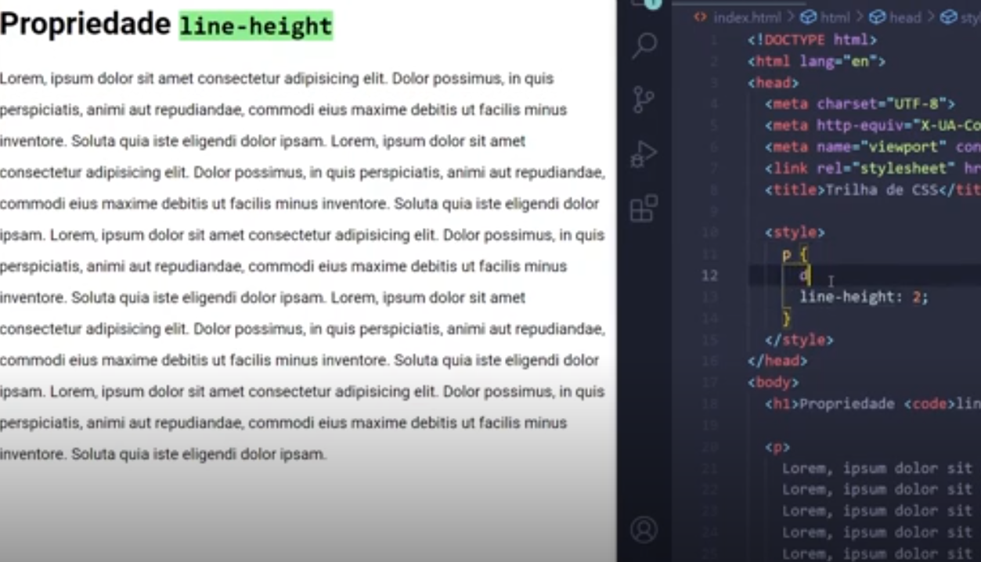

Atenção ele vai pegar o tamanho da fonte e multiplicar por 2

Imagina que a nossa fonte seja de 16px então agora o espaço vai ser 32.

Também podemos trabalhar com %

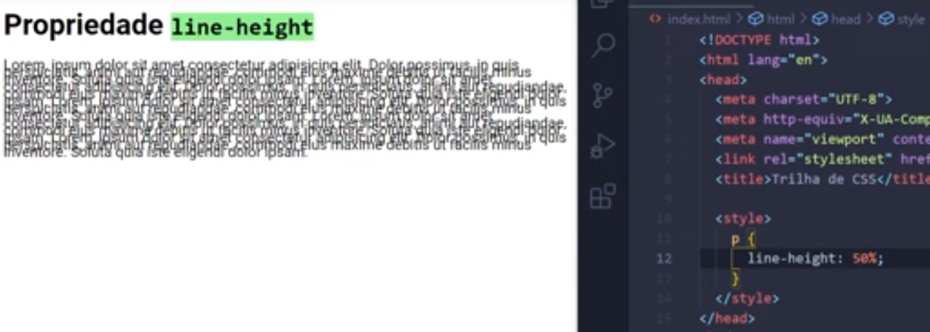

Nesse caso ai nossa fonte seria 8px que é a metade.

Recomendado sempre usar o 1.5 para os parágrafos.